Lunes
10
de Mayo

Cuarto de Primaria
Ciencias Naturales

Los efectos del calor en los materiales

Aprendizaje esperado: Describe algunos efectos del calor en los materiales y su aprovechamiento en diversas actividades.

Énfasis: Experimenta con calor en algunos materiales, para identificar sus efectos.

¿Qué vamos a aprender?

Identificarás algunas de las fuentes de energía que generan calor, y reconocerás, analizarás y describirás algunos efectos del calor en distintos materiales.

¿Qué hacemos?

Antes de comenzar identifica en qué consiste la generación de calor.

¿Nunca te has puesto a pensar por qué las personas cuando hace mucho frío se frotan las manos? El frotar las manos produce calor, a eso se refiere con generar calor.

Desde tiempos antiguos la humanidad ha buscado la manera de sobrevivir aprovechando los recursos naturales para obtener alimentos, protegerse de las condiciones ambientales y tener una vida más cómoda.

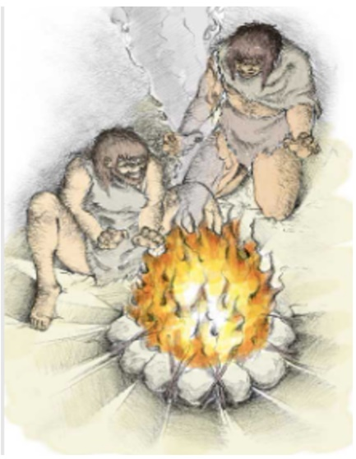
Fuente: https://libros.conaliteg.gob.mx/P4CNA.htm?#page/114

Hace aproximadamente medio millón de años, nuestros antepasados comenzaron a utilizar el fuego y el calor. Es posible que entonces lo obtuvieran de los incendios naturales causados por los rayos, esto porque no tenían conocimiento de cómo hacer fuego ellos mismos.

Después, con el paso del tiempo aprendieron a producir fuego, por fricción al frotar trozos de madera con rapidez, se dieron cuenta de que, si frotaban rápido una madera contra otra, se calentaban y podían producir fuego.

En esa época utilizaban el fuego por la luz y el calor que emite, para protegerse de los animales, alumbrarse y cocer sus alimentos, como se mencionó en sesiones anteriores.

- Chisporroteando filete barbacoa los alimentos.
https://pixabay.com/es/videos/chisporroteando-filete-barbacoa-11632/

Con el uso del fuego y el calor le dieron mejor sabor, consistencia y pudieron digerir y absorber mejor sus nutrimentos, ese tema fue sobre la cocción y la descomposición de los alimentos.

Ahora es tiempo de profundizar en el calor y algunos de sus efectos en los materiales, aunque ya te disté cuenta cuál es el efecto del fuego y el calor en los alimentos.

Continuando con el tema aproximadamente en el año 2500 antes de nuestra era, el ser humano empezó a utilizar el fuego, para extraer metales de los minerales y se crearon los utensilios de metal.
Fuente: https://libros.conaliteg.gob.mx/P4CNA.htm?#page/114

Ya en nuestra era, en el siglo XVIII, el ser humano usó por primera vez el vapor generado por fuego y su calor para hacer funcionar y mover las máquinas que inventó, las más famosas fueron transportes, lo que originó al periodo de la historia llamado “Revolución Industrial”.

Imagínate todo lo que el ser humano hizo posible al dominar el fuego y el calor en favor de mejorar la vida cotidiana de las personas de todo el planeta. Con esto se puede decir que el descubrimiento del fuego ha sido un evento muy importante en la historia de la humanidad.

Debes saber que no solo es para calentar o cocinar los alimentos, también sirve para generar movimiento.

- Tren. Humo Maria. Estación. El humo del tren.
https://pixabay.com/es/videos/tren-humo-maria-estación-14953/

Así es, movimiento, pero eso lo veras más adelante, antes tienes que conocer que durante la revolución industrial se inventaron distintas máquinas que funcionaban con el vapor producido al calentar agua. Son las famosas máquinas de vapor.

Como ejemplo de esas máquinas de vapor, está la famosísima locomotora que funcionaba con vapor.

Hablando de este tema lee la siguiente información.

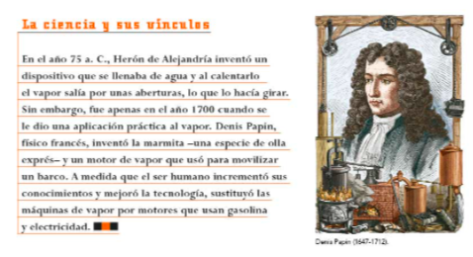
Fuente: https://libros.conaliteg.gob.mx/P4CNA.htm?#page/118

La imagen dice lo siguiente: En el año 75 antes de nuestra era, Herón de Alejandría inventó un dispositivo que se llenaba de agua y al calentarlo el vapor salía por las aberturas, lo que la hacía girar. Sin embargo, fue apenas en el año 1700 cuando se le dio una aplicación práctica al vapor.

Denis Papin, físico francés, inventó la marmita una especie de olla exprés y un motor de vapor que utilizó para mover un barco.

A medida que el ser humano incrementó sus conocimientos y mejoró la tecnología, sustituyó las máquinas de vapor por motores que usan gasolina y electricidad.

Cómo puedes darte cuenta, la humanidad ha utilizado los combustibles, el fuego y el calor que genera para desarrollar inventos fabulosos, tal es el caso de la máquina de vapor en fábricas, embarcaciones y locomotoras.

¿Conoces la locomotora Petra? Es una locomotora que se utilizó en la época de la revolución mexicana. Observa el siguiente video, detenlo en el minuto 2:59

- Petra, la locomotora de la Revolución. Once niñas y niños.
https://www.youtube.com/watch?v=nFqMQ8wDGYc

En diferentes momentos de la historia, el uso de combustibles, el fuego y el calor, produjeron muchos inventos sorprendentes, en este caso el uso de la locomotora de vapor, e incluso de aviones durante la revolución mexicana.

Cómo podrás darte cuenta la vida cambió drásticamente gracias a esos inventos, y hoy siguen siendo indispensables para la humanidad.

Después de que viste un poco de historia y varios usos del calor y el fuego, te concentrarás en los efectos del calor en distintos materiales.

¿Qué entiendes por calor y temperatura? Si no lo sabes no te preocupes, observa la entrevista con la Dra. Daniela Franco quien te explicará el significado y la diferencia de ambos términos.

- Entrevista Dra. Daniela Franco.
https://youtu.be/e1ojSXK82n8

Como comenta la Dra. Daniela Franco, calor y temperatura no son lo mismo, pero se asocian bastante. La temperatura es una forma de medir el calor, un valor numérico, que nos indica qué tan caliente o frío está un cuerpo, objeto o material, por otra parte, el calor es la transferencia de energía térmica entre materiales o cuerpos.

De acuerdo con lo que has aprendido sobre temperatura, a 0º Celsius se congela el agua, en forma de hielo o nieve, y a 100º Celsius el agua hierve para convertirse en vapor. Mientras que las personas tenemos 36.5ºC de temperatura corporal en promedio, por eso esta tibia o tibio.

Ahora comentarás un ejemplo asociado al calor.

- Olla caliente cocinar punto de ebullición.
https://pixabay.com/es/videos/olla-caliente-cocinar-10794/

Por ejemplo, cuando te sirven para comer un plato de sopita deliciosa y muy caliente, y al meter la cuchara metálica. ¿Qué le pasa a la cuchara de metal después de un rato de estar en la leche o la sopa calientes?

La cuchara se comienza a calentar, al proceso en que la sopa transfiere calor a la cuchara, se le denomina “transferencia de energía” y, por consiguiente, la sopa pierde energía en forma de calor; ya que la transferencia se genera de un cuerpo o material con mayor temperatura a uno con menor temperatura, como lo explicó la Doctora Daniela, hasta que alcanzan un equilibrio térmico, donde se igualan sus temperaturas.

Para que lo entiendas mejor, el calor es el movimiento de la energía que un cuerpo, como por ejemplo la sopa caliente, transfiere a un material, como el metal de la cuchara.

Si te das cuenta, al inicio la sopa caliente tiene una temperatura alta, digamos que alrededor de 57º Celsius, y después de un rato cambiará a la temperatura del ambiente, consideremos como promedio 20º C porque está transfiriendo calor al aire, al plato y a la cuchara por supuesto. La cuchara al principio tiene la temperatura ambiental, de 20º Celsius, y al calentarse en la sopa, aumentará su temperatura, a la misma temperatura de la sopa.

Esto sucederá mientras la cuchara esté dentro de la sopa.

Hay que considerar que desde que la sopa se sirvió, más o menos a 57º Celsius, está transfiriendo calor al plato, al aire y a la cuchara, los cuales suponemos estaban a 20º C por lo que se reducirá gradualmente la temperatura de la sopa, cada vez que la midamos. Mientras que la cuchara se calentará a partir de su temperatura ambiental de 20º Celsius, pero no llegará a los 57º C de la sopa.

La cuchara se calentará con la sopa, mientras la sopa se enfría, a una temperatura mayor a 20º Celsius, pero menor a 57ºC.

Imagina que la sopa y la cuchara igualan su temperatura a los 45º Celsius, en ese momento están en equilibrio térmico y ambas, cuchara y sopa, seguirán transfiriendo calor, pero ahora con el aire y después de un tiempo, se enfriarán y llegarán a 20º C, porque la temperatura del ambiente era menor.
Después de analizar la situación, puedes inferir la relación entre calor y temperatura, es decir, para que la temperatura de un cuerpo cambie, la cuchara o la sopa en este caso, debe haber una transferencia de calor, de la sopa a la cuchara y de la sopa hacia el aire y el plato.

Eso mismo debe pasa con una cuchara metálica dentro de un café muy caliente.
Para que aprendas más y experimentes, puedes introducir al mismo café o al agua caliente cucharas de metal, madera, plástico y vidrio para analizar el efecto del calor en cada tipo de material, esto con la supervisión de un adulto y mucho cuidado, para evitar que te vayas a quemar.

Seguramente has escuchado que los metales se dilatan con el calor, esto es distinto a la transferencia de calor. Cómo se ha comentado en otras sesiones el calor no solo genera movimiento, también produce otros efectos o cambios en los materiales, uno de los más conocidos es la “dilatación”.

Para conocer más observa el siguiente video. Inícialo en el minuto 2:58 y termínalo en el minuto 3:58

- Sofía Luna. Agente Especial. Verano nublado.
https://canalonce.mx/video/548

Recuerda que no hay que dejar nada en el fuego sin supervisión.

En temas pasados comprendiste que los materiales cambian de estados físicos al aplicarles calor, y como ocurrió con las palomitas de Sofía Luna al aplicarles calor excesivo, también las propiedades de los alimentos se modifican al cocinarlos.

Ahora analizarás otro efecto del calor que es la dilatación, o el aumento de tamaño de un material al calentarse.

- Calle caminar multitud persona urbana ciudad.
https://pixabay.com/es/videos/calle-caminar-multitud-personas-1694/

Por ejemplo, en las banquetas existen largas líneas que dividen el piso, con el calor del sol se expande el concreto, y haciéndole las líneas se evita que se quiebre la banqueta.

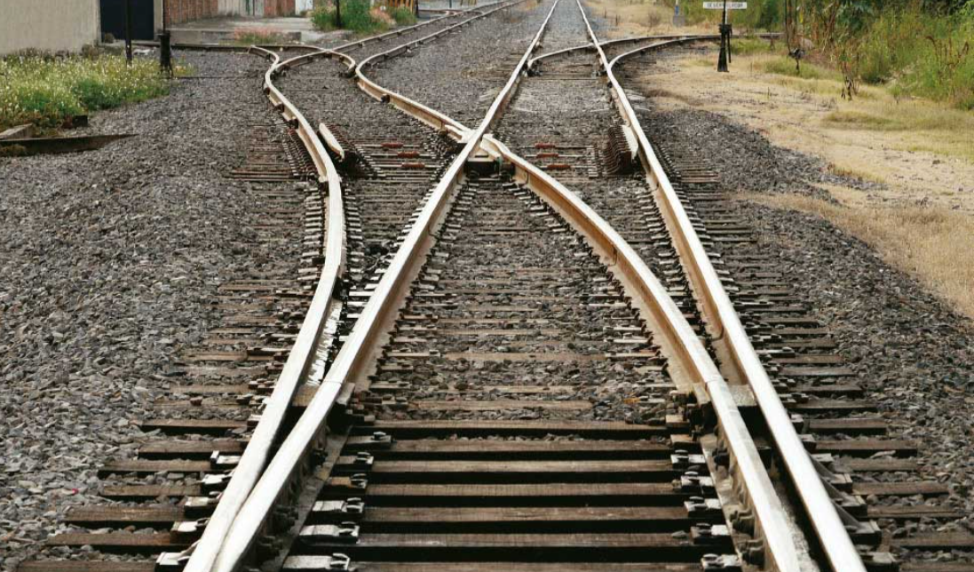
Fuente: https://libros.conaliteg.gob.mx/P4CNA.htm?#page/118

También puedes observar la dilatación en las vías del tren, por eso se dejan espacios entre los rieles, ya que el sol irradia calor y los rieles se calientan tanto que se expanden o mejor dicho se dilatan y se reduce el espacio entre ellos; pero en la noche, se contraen y vuelve a ampliarse ese espacio entre rieles, con lo que se evita que se deformen o se fracturen. Todo ese efecto es gracias al calor y la dilatación que produce en los materiales.
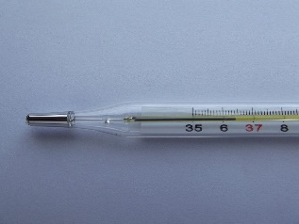
Fuente: https://pixabay.com/es/photos/term%C3%B3metro-temperatura-instrumento-106378/

Gracias a la dilatación de otros materiales por efecto del calor, como el mercurio que es un metal líquido, se puede medir la temperatura con los termómetros que lo contienen.

Se puede decir que el efecto del calor en los materiales tiene muchos beneficios en la vida cotidiana de las personas, así se puede aprovechar en diversas actividades, y debes comprender que dependiendo del material al que se le aplique calor, su forma de reaccionar puede ser diferente.

No es el mismo efecto del calor en una taza de plástico, que en una de barro, metal o cerámica. Si aplicas mucho calor a la taza de plástico se puede deformar, e incluso derretir, la de metal se puede calentar mucho, aunque no se derrite, mientras que las tazas de barro y cerámica, no se derriten y se calientan menos que la de metal.

Existen materiales en los que el calor tarda en realizar un cambio en su estructura, como, por ejemplo: los sartenes, cazuelas, cafeteras, tazas de metales y peltre, también los comales de barro, o las ollas, o las tazas de cerámica.

- Fuego chimenea quema madera cerrar resplandor.
https://pixabay.com/es/videos/fuego-chimenea-quema-madera-cerrar-43127/

No es lo mismo si colocas en una fuente de calor, una hoja de papel, una madera, un carrito de plástico, o un lápiz. En esos casos podrías ver que cada material, cambiaría su forma rápidamente.

Es bueno que conozcas que el calor se produce de dos maneras únicamente, artificial y natural. La forma artificial se puede decir que es, cuando las personas lo generan en artefactos que usan electricidad, pilas o combustibles, como los focos, las pantallas o lámparas, las planchas, los equipos de calefacción, los calentadores de agua, las estufas, los transportes como coches, barcos, trenes y aviones, así como con cualquier tipo de combustión al quemar madera, gas natural y otros combustibles.

- Valle del monumento desierto Estados Unidos de fondo.
https://pixabay.com/es/videos/valle-del-monumento-desierto-310/

De manera natural como el calor que irradia el sol, o cuándo un rayo cae en un árbol y se produce fuego y por consecuencia calor.

- Volcán erupción lava cráteres activos volcánica.
https://pixabay.com/es/videos/volc%C3%A1n-erupci%C3%B3n-lava-cr%C3%A1ter-31153/

Recuerda que el calor que producen los volcanes es otra fuente de calor natural.

Antes de concluir con la sesión de este día contesta la siguiente pregunta. ¿Has escuchado que las casas rechinan o truenan por la noche?

- Nubes La casa de madera casa.
https://youtu.be/uAIuHXUuaqQ

Ese es otro efecto del calor que proviene del Sol sobre las casas, que en el día dilata el concreto, los metales, los plásticos y la madera. A veces esa dilatación produce sonidos que escuchamos como crujidos, pero como hay otros ruidos, no se le pone mucha atención. Por la noche, cuando hay menos ruido, se escucha el tronar de las casas, y es porque los materiales se están contrayendo y regresando a su condición habitual, y todo gracias al efecto del calor.

Con lo que has estudiado este día comienzas a conocer el efecto del calor en los materiales, y cómo ha cambiado radicalmente la vida humana desde que se descubrió y se manipuló el fuego.

En las próximas sesiones vas a experimentar con el calor y sus efectos, y ver como se aplica en la vida cotidiana.

¡Buen trabajo!

Gracias por tu esfuerzo.

Para saber más:
Lecturas

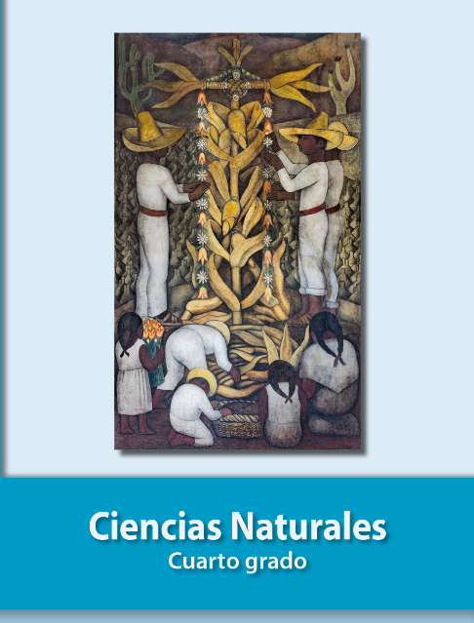
https://libros.conaliteg.gob.mx/20/P4CNA.htm

